应用数学复习资料
一 单选题
1. 设随机变量 与 相互独立，其概率分布分别为：
0
1
0.4
0.6
0
1
0.4
0.6
则有（ ）。
A.
B.
C.
D.
2. 四阶行列式 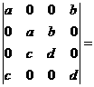 ( )。
A.
B.
C.
D.
3. 已知分块矩阵 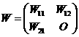 ，则 ( )。
A. 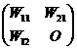
B. 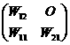
C. 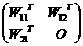
D. 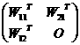
4. 设 为 （≥2）阶方阵，则必有（ ）。
A.
B.
C.
D.
5. 已知矩阵 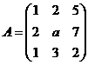 , 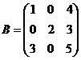 , 且 , 则 ( )。
A. 5
B. -5
C. 1
D. -1
6. 齐次线性方程组 的通解至少含有（ ）个独立任意参数。
A. 4
B. 3
C. 2
D. 1
7. 已知P(A)=0.4, P(A+B)=0.7, 那么, 当A、B独立时，P（B）=( )。
A. 0.5
B. 0.3
C. 0.2
D. 0.1
8. 独立掷10枚均匀硬币，恰好出现一次正面的概率为（ ）。
A.
B. 10
C.
D.
9. 若 ，则 =( ) 。
A.
B.
C.
D.
10. 设 ，则下列结论正确的是（ ）。
A. 事件 与 互不相容
B.
C. 事件 与 互相独立
D.
11. 设随机变量 独立，且其概率密度分别为 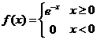 ， 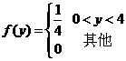 ，则, （ ）。
A. 1
B. 2
C. 3
D. 4
12. 向量组 , , 的秩为 ,则 ( )。
A. 8
B. 4
C. 2
D. 1
13. 当随机变量 的可能值充满区间（ ），则 可以成为 的概率密度。
A. 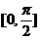
B. 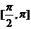
C.
D. 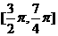
14. 已知方阵 满足 ，则 ( )
A.
B. 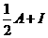
C. 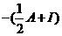
D.
15. 设 ， ,记 ，则有（ ）。
A.
B.
C.
D.

二 判断题 (共10题 ，总分值20分 )
21. 对立事件必不相容。 （ ）
22. 设 、 是两个随机事件， ， ， ，则 0.6. （ ）
23. 。 （ ）
24. 已知离散型随机变量 的概率分布为:
-2
-1
0
1
2
t
2t
1/10
1/10
t
则 的概率分布为：
0
1
4
1/10
1/2
2/5
（ ）
25. 设三阶方阵 的三个特征值为 ，则 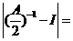 0。 （ ）

三 计算题
- 据统计男性有5%是患色盲的，女性0.25%的是患色盲的，今从男女人数相等的人群中随机地挑选一人，恰好是色盲患者，问此人是男性的概率是多少？

32. 用拉氏变换求解微分方程
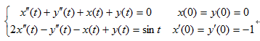
33. 用配方法将二次型 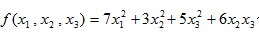
化为标准型，并求出所作的满秩变换．
应用数学答案
一 单选题
1. C 2. D 3. D 4. D 5. A 6. B 7. A 8. C 9. A 10. C 11. B
12. A 13. A1 4. C 15. A
二 判断题
21. 对 22. 对 23. 对 24. 对 25. 对
三 计算题
31.
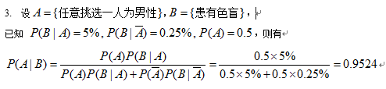
32.
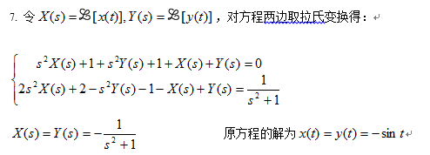
33.
